2025- Год 80-летия Победы в Великой Отечественной войне

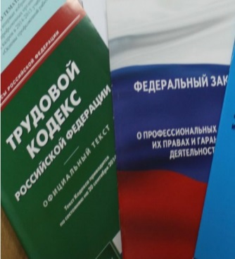  Правовая инспекция труда Профсоюза | КАЛУЖСКАЯ ОБЛАСТНАЯ ОРГАНИЗАЦИЯ  ОБЩЕРОССИЙСКОГО ПРОФСОЮЗА ОБРАЗОВАНИЯ  https://www.eseur.ru/kaluga/  Информационный листок № 55  Рособрнадзор информирует…

Письмо Рособрнадзора от 8 сентября 2025 г. № 01-153/08-01 «Об истребовании документов в рамках проведения контрольных (надзорных) мероприятий»
Рособрнадзор информирует об особенностях истребования документов при проведении контрольных (надзорных) мероприятий в рамках федерального государственного контроля (надзора) в сфере образования
В частности, в письме отмечено, что контрольным (надзорным) органам в сфере образования категорически запрещается требовать от организаций, осуществляющих образовательную деятельность, представления документов, информации, сведений, которые:
размещены в сети "Интернет", в том числе на официальном сайте;
содержатся в государственных (региональных) информационных системах и к которым доступ контрольных (надзорных) органов в сфере образования не ограничен в соответствии с законодательством РФ;
были ранее представлены организацией, осуществляющей образовательную деятельность, или имеются в распоряжении иных государственных органов, органов местного самоуправления либо подведомственных государственным органам или органам местного самоуправления организаций.
Кроме того, сообщается о снятии ограничений на проведение проверок в отношении деятельности органов государственной власти субъектов Российской Федерации, органов местного самоуправления и их должностных лиц. В рамках проведения плановых проверок в 2026 году Рособрнадзором будет уделено особое внимание вопросам организации мероприятий по исполнению положений закона об образовании в части бюрократической нагрузки на образовательные организации и их педагогических работников.

Письмо Рособрнадзора от 15 сентября 2025 г. № 07-650 «Об актуализации перечня обязательных требований, оценка соблюдения которых осуществляется в рамках федерального государственного контроля (надзора) в сфере образования»

Рособрнадзор информирует об актуализации перечня обязательных требований, оценка соблюдения которых осуществляется в рамках федерального государственного контроля (надзора) в сфере образования
Приводится перечень содержащих обязательные требования актов Минобрнауки и Минздрава, которые утратили силу с 1 сентября 2025 года, а также актов по аналогичным вопросам, которые вступили в силу с той же даты.

Калужская областная организация Профсоюза работников народного образования и науки РФ

Тел.факс: 57-64-69, prokaluga40@mail.ru
Калуга, октябрь, 2025
https://www.eseur.ru/kaluga/

